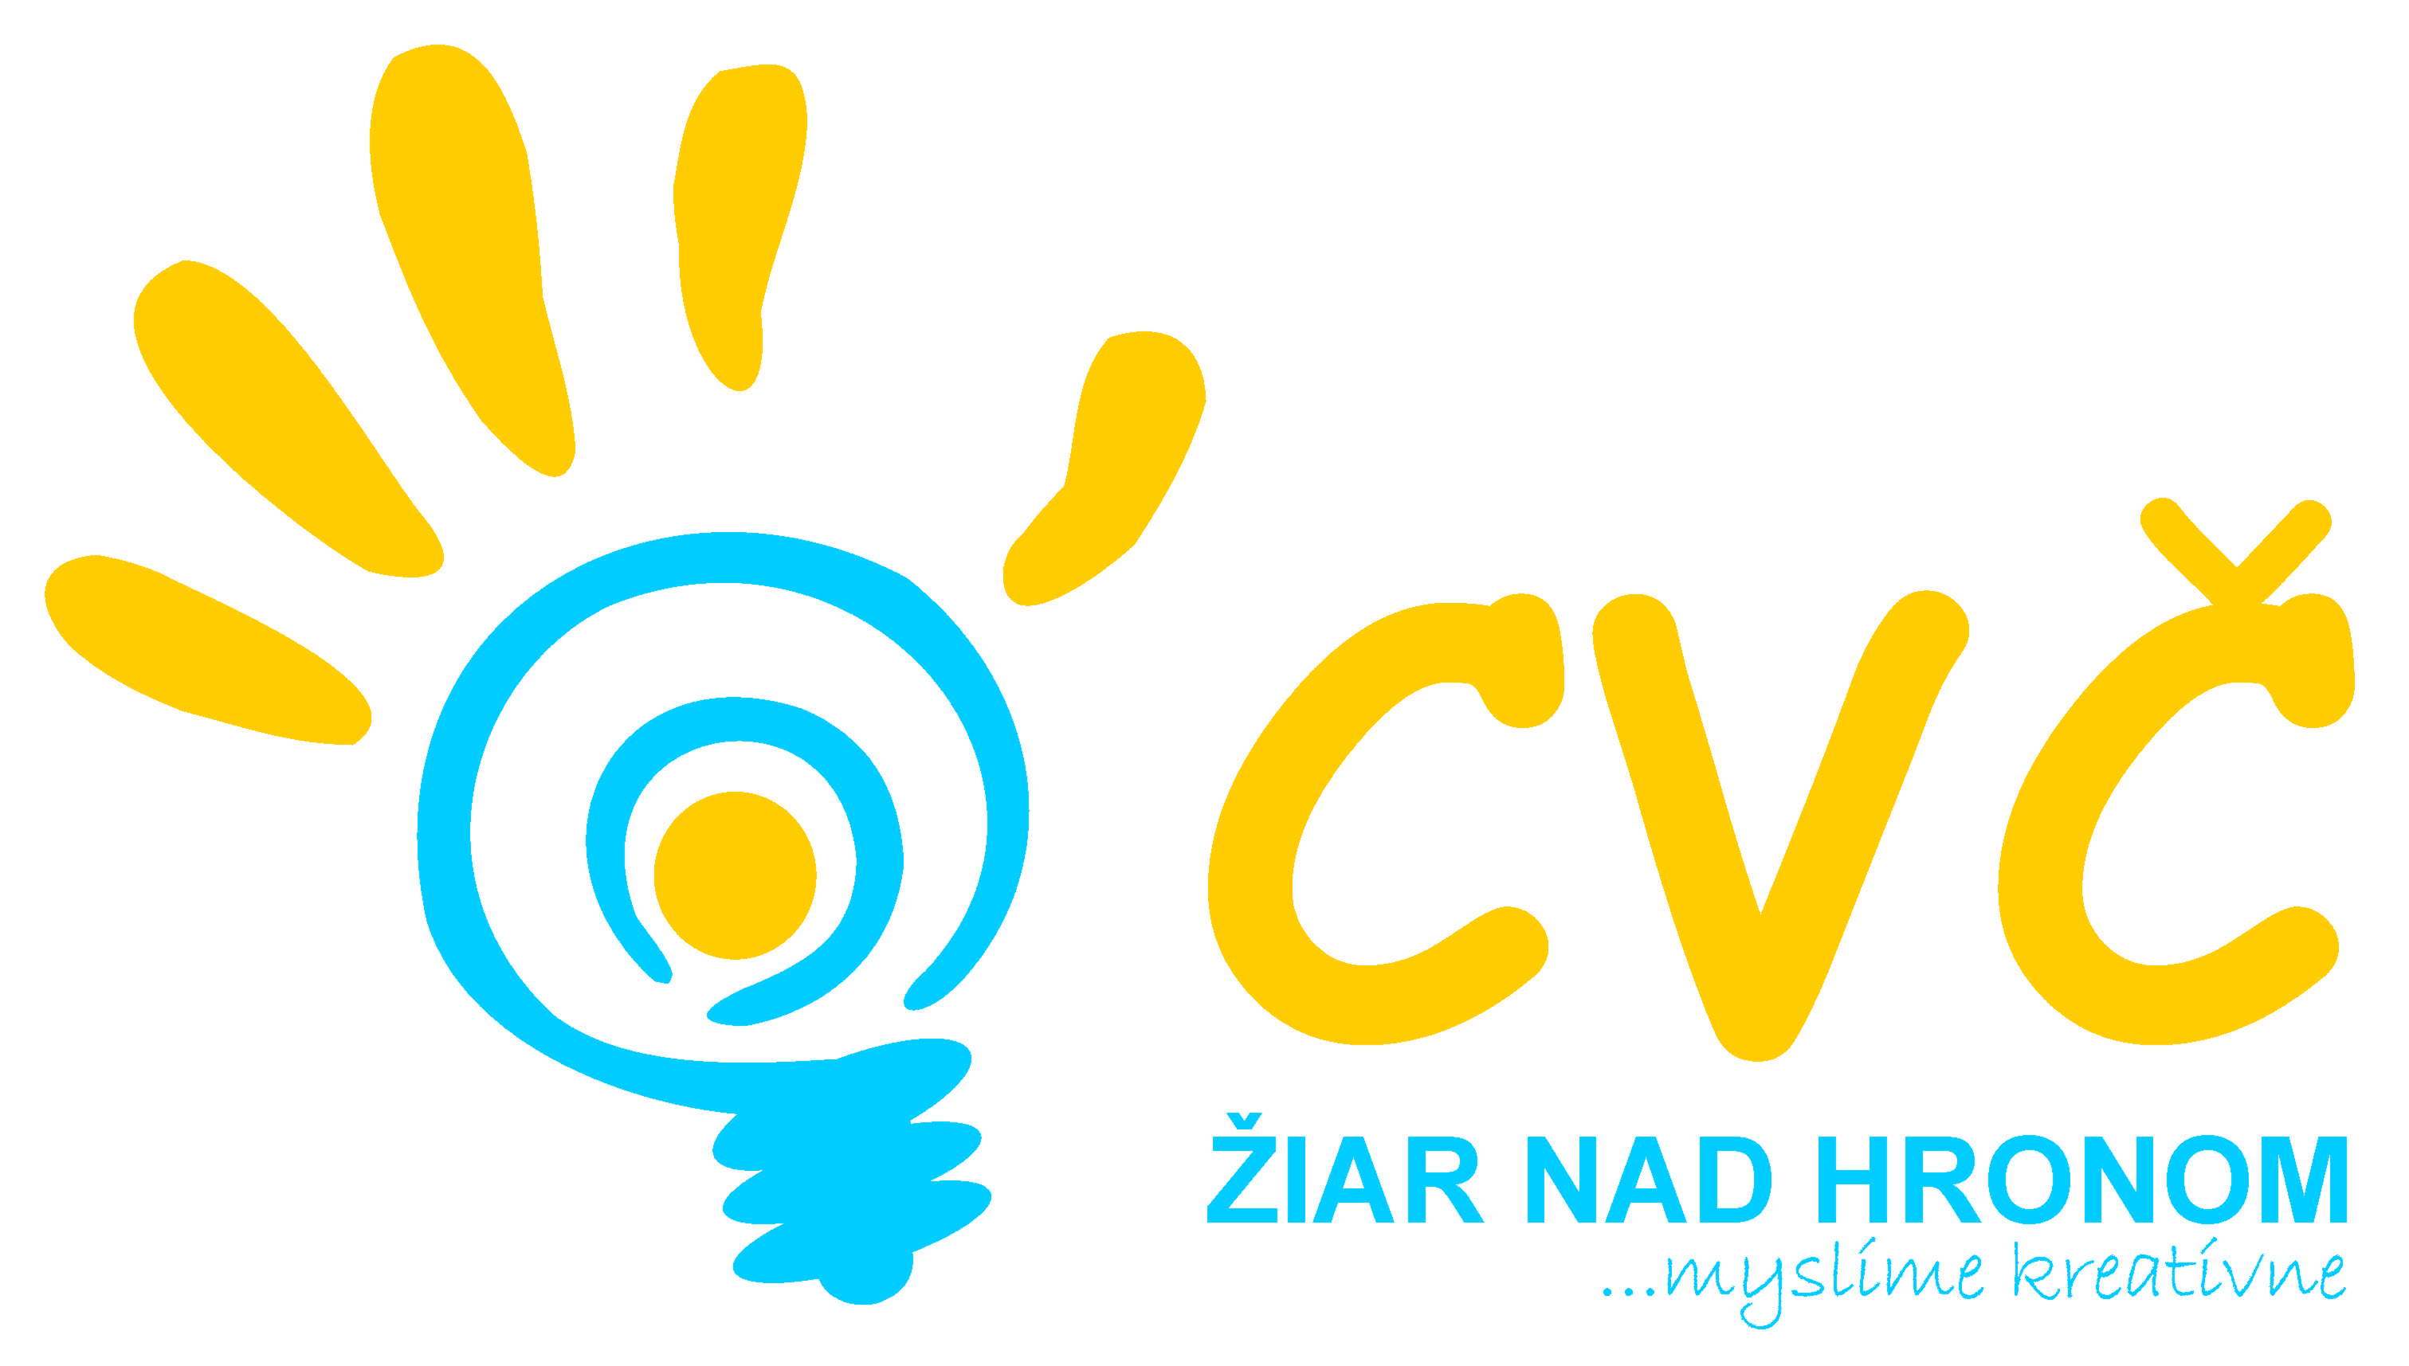
Program na mesiac Apríl 2015
Oddelenia Centra voľného času v Žiari nad Hronom
Šport | Šport | Prírodoveda  Veda a technika | Mládež
01.04.2015 o 10:00 hod.  Beh oslobodenia  (spolupráca s mestom na tradičnej súťaži v behu)  Miesto: Futbalový štadión, Park Š. Moysesa, Žiar nad Hronom  Účastníci: žiaci a žiačky základných a stredných škôl  09.04.2015 o 08:00 hod.  OK futbal žiaci SŠ  (školská športová postupová súťaž chlapcov vo futbale)  Miesto: Futbalový štadión, Park Š. Moysesa, Žiar nad Hronom  Účastníci: žiaci SŠ, r. n. 01.01.1995 – 31.12.2000  14.04.2015 o 08:00 hod.  OK futbal „Dôvera“ žiačky ZŠ  (školská športová postupová súťaž dievčat vo futbale)  Miesto: Futbalový štadión, Park Š. Moysesa, Žiar nad Hronom  Účastníci: žiačky ZŠ, r. n. 01.01.2002 – 31.12.2009  16.04.2015 o 08:00 hod.  OK futbal „Dôvera“ žiaci ZŠ  (spolupráca s CVČ v Kremnici pri organizovaní súťaže)  Miesto: Futbalový štadión, Park Š. Moysesa, Žiar nad Hronom  Účastníci: žiaci ZŠ, r. n. 01.01.2002 – 31.12.2009  17.04.2015 o 08:00 hod.  OK futbal „Jednota“ žiaci ZŠ  (spolupráca s CVČ v Kremnici pri organizovaní súťaže)  Miesto: Futbalový štadión, Park Š. Moysesa, Žiar nad Hronom  Účastníci: žiaci ZŠ, r. n. 01.01.1999 – 31.12.2009 | 21.04.2015 o 08:00 hod.  RK futbal žiaci SŠ  (školská športová postupová súťaž chlapcov vo futbale)  Miesto: Futbalový štadión, Park Š. Moysesa, Žiar nad Hronom  Účastníci: žiaci SŠ, r. n. 01.01.1995 – 31.12.2000  23.04.2015 o 08:00 hod.  RK futbal „Dôvera“ žiačky ZŠ  (školská športová postupová súťaž dievčat vo futbale)  Miesto: Futbalový štadión, Park Š. Moysesa, Žiar nad Hronom  Účastníci: žiačky ZŠ, r. n. 01.01.2002 – 31.12.2009  28.04.2015 o 08:00 hod.  OK McDonald’s cup  (školská športová postupová súťaž najmladších detí vo futbale)  Miesto: Futbalový štadión, Park Š. Moysesa, Žiar nad Hronom  Účastníci: žiačky ZŠ, r. n. 01.09.2004 a mladší  30.04.2015 o 08:00 hod.  RK futbal „Dôvera“ žiaci ZŠ  (spolupráca s CVČ v Kremnici pri organizovaní súťaže)  Miesto: Futbalový štadión, Park Š. Moysesa, Žiar nad Hronom  Účastníci: žiaci ZŠ, r. n. 01.01.2002 – 31.12.2009 | 08.04.2015 od 08:00 hod.  OK olympiády v matematike  (64. ročník školskej postupovej súťaže v matematike Z6, Z7, Z8)  Miesto: CVČ, M.R. Štefánika č. 17, Žiar nad Hronom  Účastníci: žiaci a žiačky II. stupňa základných škôl  15. - 23. 04.2015 o 08:30 hod.  Viem kto som, viem čo chcem  (Pokračovanie cyklu, školské kolá hry o postup do mestského kola)  Miesto: základné školy v meste Žiar nad Hronom  Účastníci: žiaci a žiačky II. stupňa základných škôl  Marec, apríl, máj od 07:45 hod.  Doláče – euráče čo s Vami?  (interaktívna beseda zameraná na tému finančná gramotnosť)  Miesto: stredné školy a gymnázium v meste  Účastníci: žiaci a žiačky stredných škôl a gymnázia v meste | apríl 2015 o 13.00 hod.  Stretnutie mestského školského parlamentu  Miesto: CVČ, Ul. M.R. Štefánika č. 17, Žiar nad Hronom  Účastníci: žiaci ZŠ a OGY  (poverení členovia MŠP)
 |  | Estetika  Pedagogika | Projekty a ostatné
 |  | 13.04.2015 o 09:00  Rastliny – pľúca zeme  (výstava z literárno-výtvarnej súťaže pri príležitosti dňa rastlín)  Miesto: CVČ, M.R. Štefánika č. 17, Žiar nad Hronom  Účastníci: žiaci a žiačky základných škôl | apríl 2015 od 07:45 hod.  Zdravý úsmev  (dlhoročný, úspešný projekt v oblasti zdravia a dentálnej hygieny)  Miesto: základné školy v meste Žiar nad Hronom  Účastníci: žiaci I. stupňa ZŠ v meste
Pripravujeme
Viem kto som, viem čo chcem Doláče – euráče čo s Vami Na bicykli bezpečne OK futbal Jednota cup žiačky ZŠ
KK futbal Jednota cup žiačky ZŠ OK Atletika ZŠ KK futbal Dôvera cup žiačky ZŠ RK futbal Jednota cup žiačky ZŠ
Cesta rozprávkovým námestím Turnaje Zober loptu, nie drogy

Pravidelná záujmová činnosť
Tenis  Florbal  Karate  Bedminton  Gymnastika | Rekreačné plávanie  Kreatívna tvorba  Tanečná pre MŠ  Moderný tanec  Malý výtvarník | Hronček  Digi foto  Hokejbal  Fit – gym  Maškrtníček | Športový talentáčik  Otvorené mosty  Florbal junior  Divadelný

